reporte de 5 casos con enfermedad de jarabe de arce en un periodo de 16 años. Tamiz metabólico ampliado, detección de errores innatos del metabolismo en el hospital para el niño poblano

Report of 5 cases with maple syrup disease over a period of 16 years. extended metabolic screening; comprehensive detection of inborn errors of metabolism in the hospital for child poblano

Juan Manuel Aparicio-Rodríguez
Benemérita Universidad de Puebla
jmapar@prodigy,net.mx

Resumen
Los Errores innatos del metabolismo (EIM) desde 1908 más frecuentes como fenilcetonuria, y galactosemia, así como albinismo, cistinuria y Porfiria y con una incidencia más rara Enfermedad de Orina con Olor de Jarabe de Arce (EOOJA) que se reporta en este estudio. Secundario a una deficiencia del complejo alfa-cetoacido deshidrogenasa (BCKDC), dando una alteración de los aminoácidos leucina, isoleucina y valina, originando productos tóxicos en sangre y orina.

Palabras clave: Errores innatos del metabolismo, jarabe de arce, proteína, enzima.

Abstract

The Inborn errors of metabolism (IEM) since 1908 frequently as phenylketonuria and galactosemia, and albinism, cystinuria and Porphyria and a rare incidence Odor Urine Disease Maple Syrup (MSUD) is reported in this study. Secondary to a deficiency of alpha-ketoacid dehydrogenase complex (BCKDC) giving an alteration of the amino acids leucine, isoleucine and valine, causing toxic blood and urine.

Key words: Inborn errors of metabolism, maple syrup, protein, enzyme.

Fecha recepción: Octubre 2012 Fecha aceptación: Diciembre 2012

Introducción

Los Errores Innatos del Metabolismo (EIM) ^{2,3,4,5} son enfermedades de herencia autosómica recesiva en su mayoría. La alteración en un gen produce un defecto enzimático, que conduce a las alteraciones bioquímicas características de cada enfermedad metabólica. La mayoría de los errores innatos del metabolismo se manifiesta principalmente en la infancia, desde las primeras horas de vida, tal es la importancia de los resultados del tamiz neonatal y ampliado ^{6,7,8,9}. La sintomatología es variable; desnutrición^{10,11}, crisis convulsivas y retardo psicomotor o mental. La enfermedad de jarabe de arce (EOOJA) es causada por alteraciones en 3 aminoácidos esenciales, lo que significa que el cuerpo no los produce y es necesario adquirirlos de la alimentación, leucina, isoleucina y valina, lo cual daña el sistema nervioso central y de la mayoría de los tejidos en general ^{Tabla 2}. La importancia de la alteración de estos tres aminoácidos esenciales radica de las diferentes funciones en el ser humano ^{12,13,14,15, 16}.
La valina ^{18, Figura 1} forma parte del código genético y se encuentra en alta concentración en los músculos es muy importante para su función y así mantener en buen estado el organismo.
La Leucina ^{18, Figura 2} es el aminoácido más abundante de los tres aminoácidos de cadena ramificada (valina e isoleucina) y son los únicos usados durante el ejercicio, además de constituir un tercio de la proteína del tejido muscular. Forma también parte del código genético e interviene en la formación y reparación del tejido muscular; ayuda a regular los niveles de azúcar en sangre. Este aminoácido queda alterado durante el envejecimiento, lo que provoca un gran desequilibrio en la producción de proteínas.
Con relación a la Isoleucina ^{18, Figura 3}, su estructura es parecida a los aminoácidos valina y leucina y pertenece al grupo de aminoácidos de cadena ramificada. Es muy importante en estados febriles, traumatismos o estrés. Es esencial para la nutrición humana, ya que regula los niveles de azúcar en sangre, interviene en la reparación muscular y se necesita para la formación de hemoglobina. Después del ejercicio ayuda a reparar los músculos, interviene en la coagulación de la sangre y tras su metabolismo, puede ser convertida en lípidos o carbohidratos.
Algunos EIM, además de poner en peligro la vida de los pacientes, pueden mal formar el sistema musculo esquelético incluyendo el desarrollo craneofacial, lo cual es importante para tomarse en cuenta dentro de la consulta de pediatría general y estomatología pediátrica.

MATERIALES Y METODOS.
Se realizaron 2 370 estudios metabólicos en pacientes con diferentes EIM. 5 de ellos con enfermedad de jarabe de arce, incluido el paciente en estudio de 14 días de vida extrauterina. Los estudios fueron realizados tomando en cuenta los parámetros nacionales e Internacionales. Se realizo un perfil metabólico ampliado ^{Figura 4}, estudio cualitativo y cuantitativo de sangre y orina para detectar alteraciones en aminoácidos, ácidos orgánicos y acilcarnitinas. Las edades de los pacientes valorados fluctuaron entre recién nacidos y 5 años de edad.

RESULTADOS.
Se realizo el tamiz metabólico en 2 370 pacientes en un periodo de 16 años. Un total de 102 pacientes presentaron alteraciones metabólicas (4.3%) ^{Tabla 1}, agrupadas en cuatro categorías; 15 con defecto en los mucopolisacaridos, 43 en carbohidratos y 2 enfermedades mitocondriales 42 tuvieron algún trastorno en aminoácidos, 5 con Jarabe de Arce, de los cuales fallecieron, al igual que el paciente de 24 días presentado en este estudio, que inicio con dificultad en su alimentación con desnutrición secundaria y se realizo una gastrostomía ^{Figura 5} para asegurar su aporte nutricio, así mismo presento problemas de automatismo respiratorio por lo que se utilizo un respirador aunado a deterioro grave de su estado neurológico con monitoreo constante ^{Figura 6}, deshidratación e infección generalizada en la dermis y septicemia orgánica ^{Figuras 7, 8}.

DISCUSION.
Algunos de los pacientes fueron tratados en forma oportuna con un desarrollo hasta ahora normal, sin embargo algunos de ellos como en el caso de los dos pacientes con hiperlisinemia ^{Tabla 1} que fueron hospitalizados en estado de coma a la unidad de terapia intensiva sin un diagnostico definitivo hasta realizarse el tamiz metabólico, con mal pronóstico. Los pacientes con enfermedad de jarabe de arce tuvieron todos unos deterioros progresivos, aunque el manejo nutrimental fue modificado totalmente por el Departamento de Nutrición. Este deterioro es causado por una anomalía genética en el metabolismo de estos tres aminoácido esenciales de gran importancia para vivir; aminoácidos de cadena ramificada ^{12,13,14,15,16,17} leucina, isoleucina y valina, por acumulación de estos químicos en la sangre. En su forma más grave, esta enfermedad puede dañar el cerebro por septicemia grave como en el caso del paciente, con problemas graves en la vascularización y cambios de coloración de la dermis ^{Figuras 7,8}, aunado a periodos de fiebre o falta de alimentos por un tiempo prolongado, como en este paciente que se utilizo gastrostomía ^{Figura 5}, como apoyo nutrimental. Esta serie de alteraciones orgánicas y metabólicas son secundarias a la deficiencia de estos aminoácidos esenciales, ya que como se mencionó anteriormente la valina ^{18, Figura1} forma parte del código genético y se encuentra en alta concentración en los músculos es muy importante para su función y así mantener en buen estado el organismo y debe de consumirse de la proteína de origen animal carne roja, pollo, huevos, lácteos y pescado-legumbres y frutos secos y se necesita una buena combinación de alimentos, para obtener los aminoácidos esenciales y así mantener en buen estado el organismo.
La Leucina ^{18, Figura 2} es el aminoácido más abundante de los tres aminoácidos de cadena ramificada (valina e isoleucina) y son los únicos usados durante el ejercicio, además de constituir un tercio de la proteína del tejido muscular. Forma también parte del código genético e interviene en la formación y reparación del tejido muscular; ayuda a regular los niveles de azúcar en sangre. Este aminoácido queda alterado durante el envejecimiento, lo que provoca un gran desequilibrio en la producción de proteínas, hecho que origina la pérdida de la masa muscular. Posee un efecto beneficioso en los enfermos post-quirúrgicos. Además de proteger los músculos, actúa como combustible en el entrenamiento de alto esfuerzo. Los alimentos que más leucina aportan son: proteínas de origen animal como la carne, pescado, huevos y leche.
Con relación a la Isoleucina ^{18, Figura 3}, su estructura es parecida a los aminoácidos valina y leucina y pertenece al grupo de aminoácidos de cadena ramificada. Es muy importante en estados febriles, traumatismos o estrés. Es esencial para la nutrición humana, ya que regula los niveles de azúcar en sangre, interviene en la reparación muscular y se necesita para la formación de hemoglobina. Después del ejercicio ayuda a reparar los músculos, interviene en la coagulación de la sangre y tras su metabolismo, puede ser convertida en lípidos o carbohidratos. Es uno de los ocho aminoácidos esenciales para el organismo, forma parte del código genético y parte integral de tejido muscular. La isoleucina que necesita el ser humano, debe ser ingerida a través de la dieta y se encuentran en proteínas de origen animal como la carne, el pescado, los lácteos y huevos y en proteínas vegetales como las legumbres, cereales y algunos frutos secos. Una dieta pobre en proteínas origina carencia de isoleucina con cefaleas, depresión, fatiga e irritabilidad.
La detección temprana de los EIM ^{1,2,,3,4,5} en los pacientes en edad pediátrica es muy importante así como el tratamiento inicial de un EIM Como en el caso de los 5 pacientes que han evolucionado en una forma tórpida con un desenlace fatal . ^{Figuras 7,8} Lo cual es importante reflexionar en la importancia del tamiz metabólico neonatal ^{6,7,9} que debe de ser obligatorio en todo paciente recién nacido. Este tipo de EIM se considera una emergencia en pediatría y neonatología⁸ para proporcionar al paciente un tratamiento temprano, oportuno y asegurar así una mejor calidad de vida.

Bibliografía
Lin MC, Chen CH, Fu LS, Jan SL. (2002). Management of acute decompensation of neonatal maple syrup urine disease with continuos arteriovenous haemofiltration: report of one case. Acta Paediatr Taiwan, 43, 281-284.
Velásquez A, Vela-Amieva M, Naylor EW, Chace DH. (s.f.). Resultados del tamiz neonatal ampliado, como nueva estrategia para la prevención de los defectos al nacimiento. Rev Mex Pediatr, 67(5), 206-213.
Zschocke J. & Hoffmann G. (1999). Metabolic pathways and their disorders. Stuttgart: Milupa GmbH & Co. KG
Wendel, U. & Ogier de Baulny H. (2006). Branched-chain organic acidurias/acidemias. New York, NY: Springer.

FIGURAS Y TABLAS

Figura 1. La valina forma parte del código genético y se encuentra en alta concentración en los músculos es muy importante para su función y así mantener en buen estado el organismo. http://es.wikipedia.org/wiki/Valina.
Figura 2. La Leucina forma parte del código genético e interviene en la formación y reparación del tejido muscular; ayuda a regular los niveles de azúcar en sangre. Este aminoácido queda alterado durante el envejecimiento, lo que provoca un gran desequilibrio en la producción de proteínas, hecho que origina la pérdida de la masa muscular. http://es.wikipedia.org/wiki/Leucina.
Figura 3. La Isoleucina forma parte del código genético y parte integral de tejido muscular, pertenece al grupo de aminoácidos de cadena ramificada. Es muy importante en estados febriles, traumatismos o estrés. Es esencial para la nutrición humana, ya que regula los niveles de azúcar en sangre, interviene en la reparación muscular y se necesita para la formación de hemoglobina. http://es.wikipedia.org/wiki/Isoleucina.
Figura 4. Tamiz metabólico realizado con gel electroforesis en un paciente con jarabe de maple que muestra patrones positivos para esta enfermedad.
Figura 5. Por falta de deglución el paciente inicio con desnutrición por falta de alimentos por un tiempo prolongado, como en este paciente que se utilizo gastrostomía como apoyo nutrimental.
Figura 6. El paciente presento problemas de automatismo respiratorio desde su hospitalización por lo que se utilizo un respirador aunado a deterioro grave de su estado neurológico con monitoreo constante.
Figura 7. En su forma más grave, esta enfermedad puede dañar el cerebro por septicemia grave como en el caso del paciente, con problemas graves en la vascularización y deshidratación e infección generalizada en la dermis con cambios de coloración ectodérmica con periodos de fiebre recurrente y septicemia generalizada.
Figura 8. El paciente presento problemas graves en la vascularización con inicio en miembros superiores y cambios de coloración de la dermis con falla organica.

Tabla 1. Tamiz metabólico en 2 370 pacientes (1994-2010) con un total de 102 pacientes con alteraciones (4.3%). Cinco de ellos con Enfermedad de Jarabe de Arce.
Tabla 2. Algunos de los principales EIM encontrados en el Hospital para el niño Poblano, manifestaciones clínicas y alteraciones bioquímicas, incluyendo la Enfermedad de Jarabe de Arce reportada en este estudio.

TABLA 1.
Aminoácidos | MPS | carbohidratos | mitocondriales
42 | 15 | 43 |  | 2
7 cistinuria | 8 Hurler | 1 Gucogenosis | 1 acetil COA tiolasa mitocondrial
8 fenilcetonuria | 2 Hunter | 9 Galactosemia | 1 cadena respiratoria mitocondrial
4 s de fanconi | 5 Morquio | 33Glucosuria
4 tirosinemia
2 hiperlisinemia
5 jarabe de Arce
1 argininemia
1 hiperalaninemia
10 homocistinuria.

TABLA 2.
Enfermedad Principales síntomas Alteración Bioquímica

Alteraciones de los aminoacidos:
Cistinuria  Fenilcetonuria  Síndrome de Fanconi  Tirosinemia  Hiperlisinemia  Jarabe de Arce  Hiperglicinemia  Homocistinuria | Cálculos renales. Aumento de la excreción urinaria de cistina, lisina, arginina y ornitina. Defienciente calcificacion osea y bucal.  Vomito, retraso mental, hipopimentación, apiñamiento de organos dentarios.  Retardo en el crecimiento. Deformaciones óseas y dentarias Fiebre, deshidratación, acidosis. En adultos: glucosuria, aminoaciduria, hipopotasemia, uremia y gingivorragia.  Eliminación urinaria de ácido p-hidroxifenilpirúvico  Daño neurológico, crisis convulsivas, vomito, estado de coma y caries.  La orina tiene un olor similar al jarabe de  arce, vómito, rechazo a la comida un daño neurológico potencialmente letal.  Una grave deficiencia mental psicomotora, somnolencia y convulsiones que se acumula en los líquidos biológicos especialmente en el LCR. Desgate de organos dentarios.  Retraso mental, luxación del cristalino, anormalidades esqueléticas, y tendencia a episodios tromboembolicos. | Disminución de la reabsorción tubular de aminoácidos dibásicos (lisina, arginina, ornitina) y cistina  Enzima Fenilalanina Rivosiltransferasa  Alteración en el mecanismo de transporte renal de glucosa, fosfatos, aminoácidos, menos marcada para el agua y el potasio  Deficiencia de p-hidroxifenilpirúvico oxidasa  Incremento del aminoácido lisina.  Aminoácidos de cadena ramificada valina, leucina e isoleucina.  Debido a un defecto congénito del metabolismo de la glicina por deficiencia en la oxidación de la glicina por una D-aminooxidasa ocasiona el glioxalato.  Deficiencia de la encima cistionina beta sintetasa.
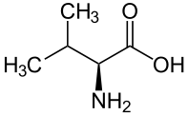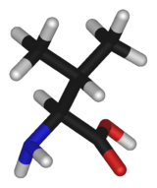

FIGURA 1. Valina.

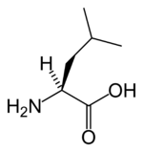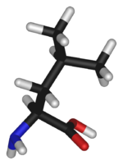

FIGURA 2. Leucina.

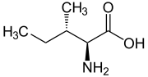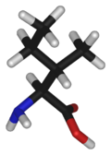

FIGURA 3. Isoleucina.

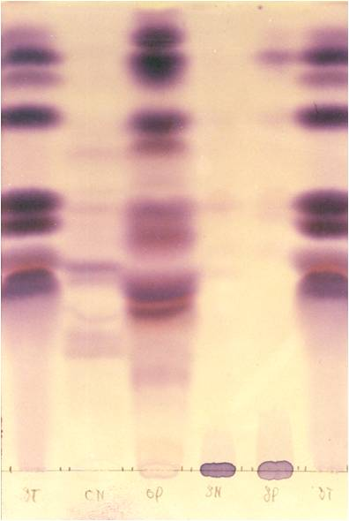

FIGURA 4.

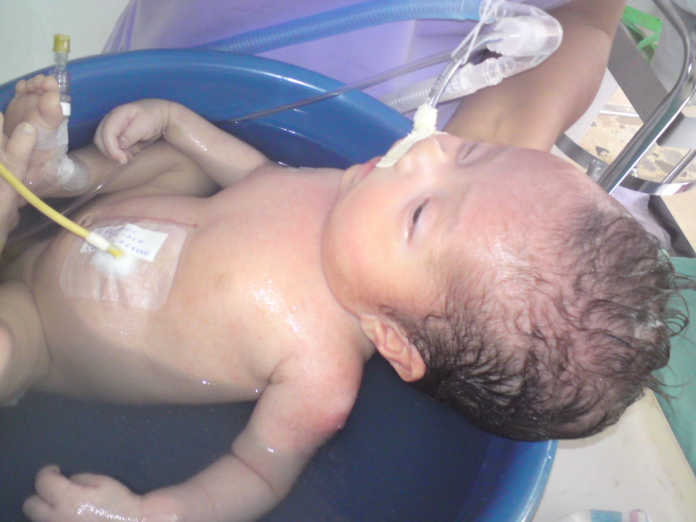

FIGURA 5.
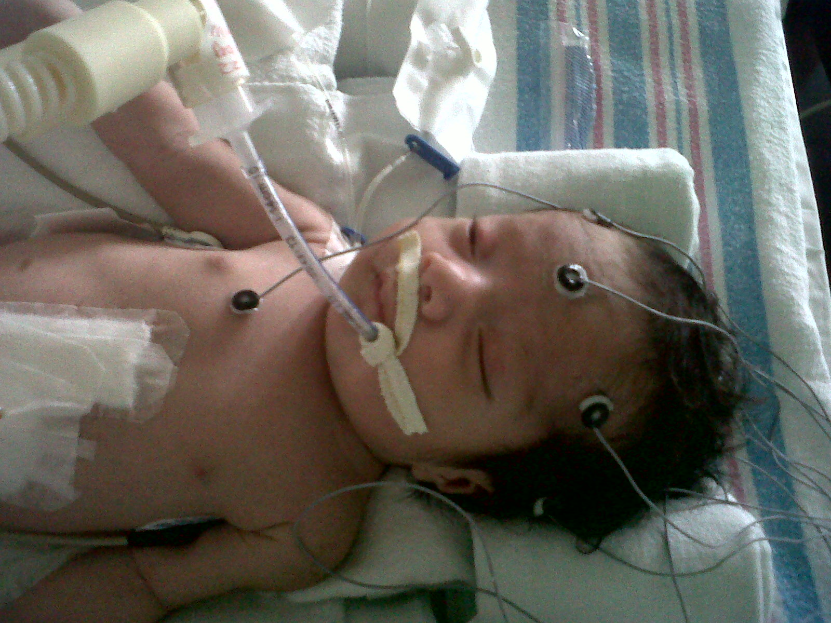

FIGURA 6.

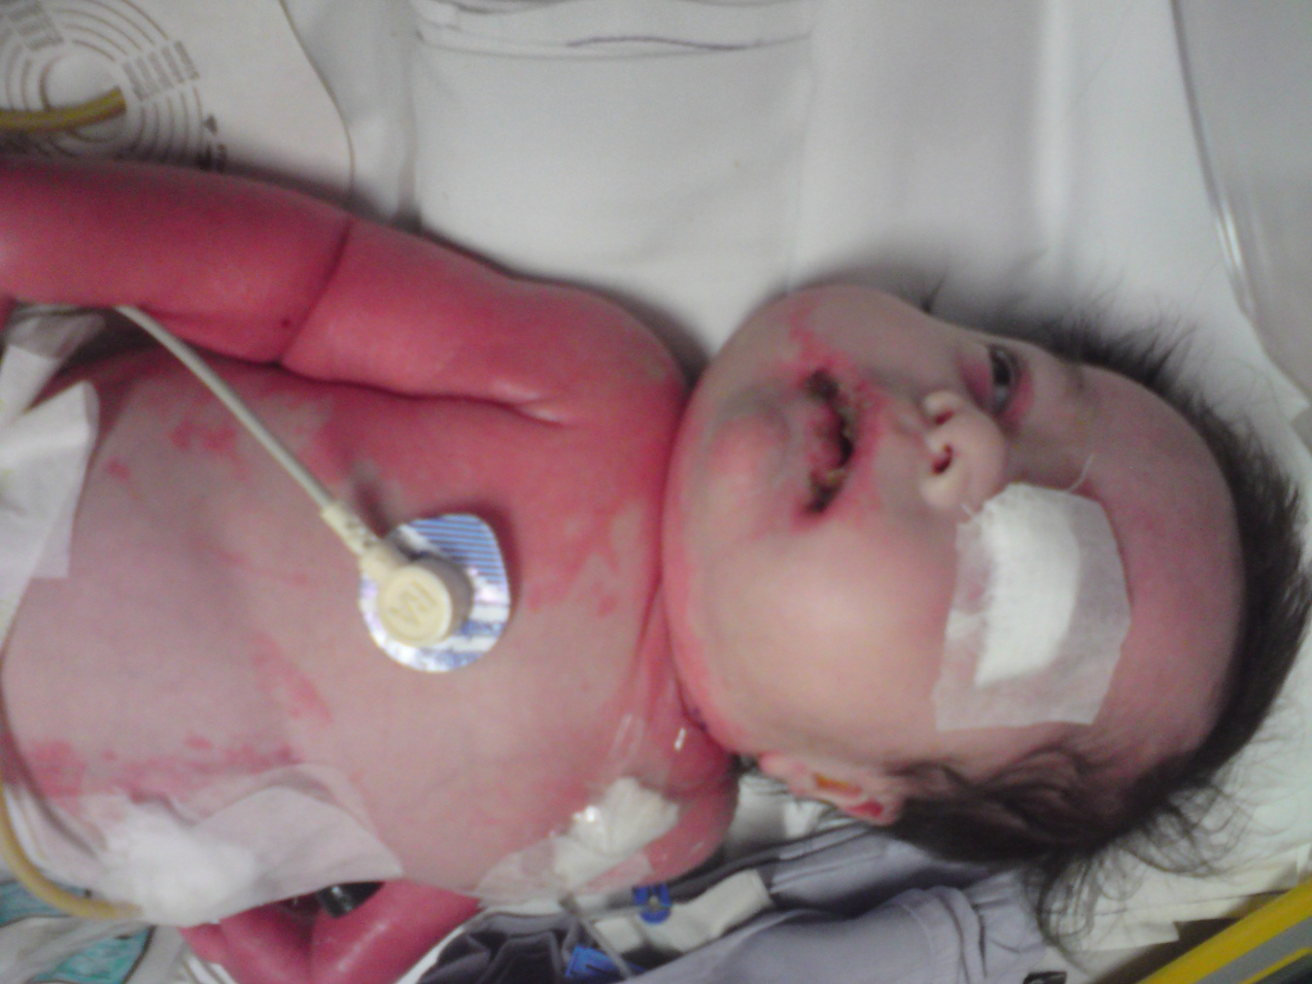

FIGURA 7.

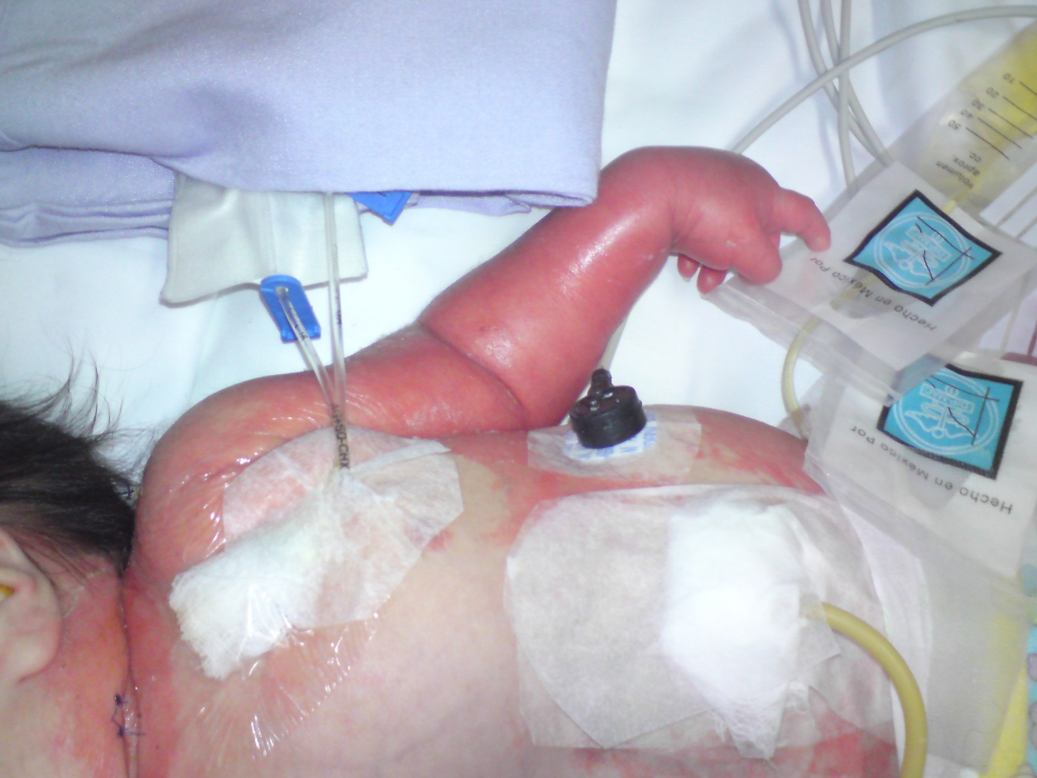

FIGURA 8.

